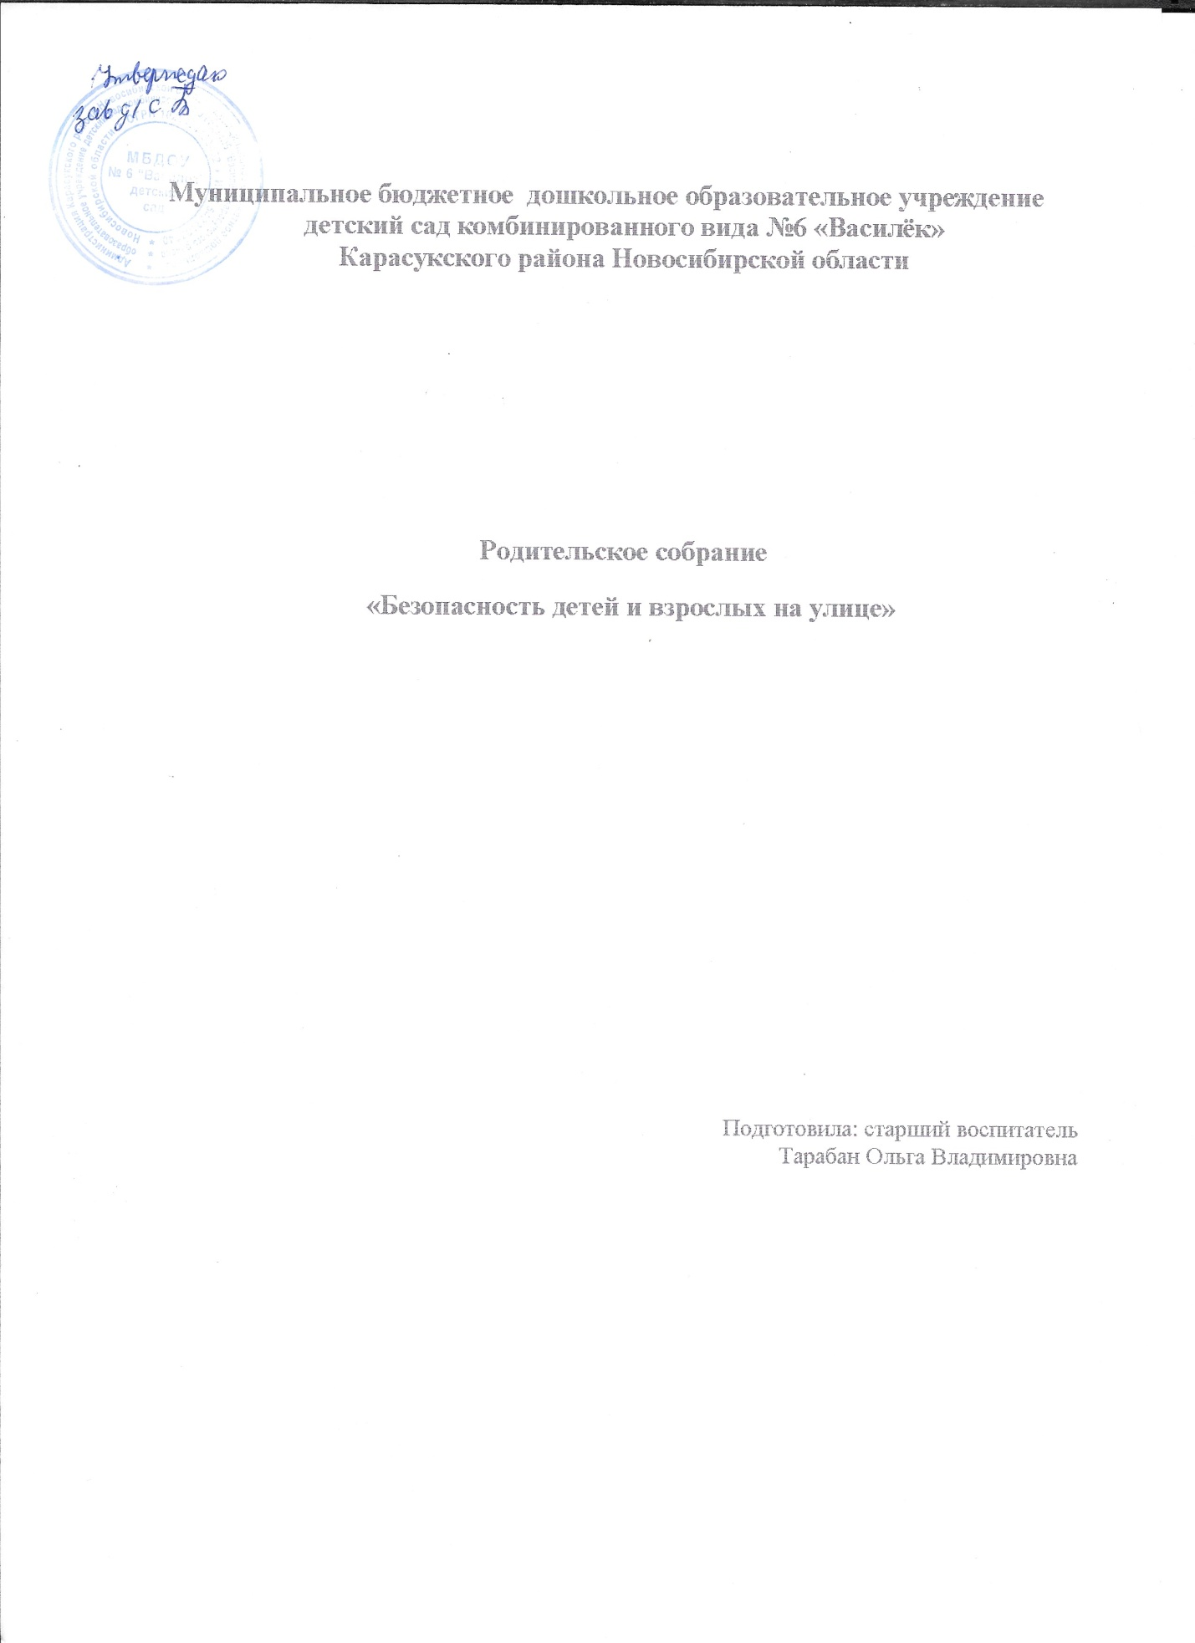

**Родительское собрание «Безопасность детей и взрослых на улице»**

**Цель:** Формирование у взрослых и у детей потребность в заботе о своей безопасности через привычку соблюдения правил дорожного движения; обобщение знаний родителей о воспитании у детей навыков безопасного поведения на улицах города.

Предварительная работа:

1. Наглядная информация для родителей по вопросам обучения детей безопасному поведению на дороге.

2. Организация выставок детских рисунков по теме.

3. Приобщение родителей к подготовке атрибутов для уголка по ПДД.

4. Разучивание с детьми стихотворений по ПДД, загадывание загадок.

**План проведения собрания:**

1. Вступительное слово заведующей –«Проблема безопасности дорожного движения».

2. Выступление воспитателя-«Работа по ознакомлению с ПДД в саду».

3. Игровое упражнение: «Правила дорожного движения»

4. Игра –«Дорожные знаки» – Балашова Н.А.

5. Решение проблемной ситуации –ст. воспитатель

6. Показ театрализованного представления по ПДД.- «Теремок»

7. Выступление Беляевой М.Ю.

8. Решение родительского собрания.

Оформление:

Выставка художественной литературы, дидактических игр и детских рисунков по ПДД.

**Ход собрания**

Вступительное слово заведующей:

- Добрый вечер уважаемые родители!

Наша сегодняшняя встреча посвящена очень важной проблеме – воспитанию у наших детей навыков безопасного поведения на улицах города. У вас может возникнуть вопрос: зачем объяснять детям особенности движения транспорта, правила перехода улицы, если они все равно переходят дорогу, только держась за руку взрослого? Не будет ли работа по изучению правил дорожного движения в детском саду излишней, ведь ребенок, переходя дорогу, находясь в транспорте, всегда находится под присмотром взрослого. Быть может, не стоит забивать голову детям этими правилами, пока еще они не ходят самостоятельно по улице и не пользуются самостоятельно городским транспортом? Мы всегда должны помнить о том, что формирование сознательного поведения — это процесс длительный. Сегодня ребенок всюду ходит за ручку с мамой, а завтра он станет самостоятельным пешеходом и пассажиром городского транспорта. Таким образом, работа по обучению детей правилам безопасного поведения на улицах города, в городском транспорте должна быть систематической. Для того чтобы она принесла результаты, недостаточно одного занятия или беседы с детьми. И еще одно важное требование: детям недостаточно теоретических знаний, они должны применять их на практике. И если теоретические знания мы можем обеспечить детям в детском саду, то их практическое применение целиком ложится на ваши плечи. Сегодня мы предлагаем вам выработать единую педагогическую позицию в решении этой проблемы. Единство наших и ваших требований к детям – это условие нашего успеха и безопасности детей.

**1Ведущая**: А сейчас мы вам покажем видеоролик , какая работа проводится по изучению правила дорожного движения**.( ролик Булах С.В.4гр)**

**2Ведущая:** Уважаемые родители, так как игра является основным видом деятельности детей дошкольного возраста, а все мы родом из детства, то я хочу предложить вам поиграть, посоревноваться друг с другом в знании правил дорожного движения.

**3. Игровое упражнение: «Правила дорожного движения**

**1.**Какая часть улицы предназначена для пешеходов**:**

-мостовая;

**-тротуар**

**2**.Где должны ходить пешеходы при отсутствии тротуара:

-по правой стороне обочины;

-по правому краю дороги;

**-по левой обочине, навстречу движению транспорта**идти в один ряд по краю проезжей части (на дорогах с разделительной полосой - по внешнему краю проезжей части).

**3**.Как следует переходить улицу, если отсутствует пешеходный переход? (**Разрешается переходить улицу под прямым углом к краю проезжей части на участке, где она хорошо просматривается в обе стороны. Выходить на проезжую часть пешеходам разрешается только после того, как они убедятся, что переход безопасен и они не создадут помех транспортным средствам);**

**4.**Как следует держать ребенка за руку при переходе улицы? **(Крепко за запястье, чтобы ребенок не вырвал руку);**

**5.**Как взрослый с ребенком должен входить в автобус? **(Ребенок входит первым, взрослый за ним);**

**6.** Как взрослый с ребенком должен выходить из автобуса? **(Взрослый выходит первым и помогает выйти ребенку);**

**7**.Почему на автобусных остановках, особенно в сырую погоду, надо находиться на некотором удалении от проезжей части, наблюдая за приближающимся транспортом? (**Если площадка остановки мокрая, можно поскользнуться и попасть под останавливающийся транспорт. При скользкой** **проезжей части транспортные средства может занести на площадку, тротуар; они могут обдать людей грязью);**

**8**.Где и как ожидать автобус? (**Ожидать автобус нужно только на специальных посадочных площадках, если их нет, то на тротуаре или на обочине. Детей надо держать за руку так, чтобы они стояли дальше от** проезжей части, чем взрослые).

**1Ведущая:**

Чтоб тебе помочь

Путь пройти опасный,

Горим мы день и ночь — Зеленый, желтый,. (Светофор).

**Дети 3гр исполнят песню «Светофор»**

**4. 2Ведущий**: А сейчас мы узнаем, как вы знаете дорожные знаки

**Игра- «Дорожные знаки»**

1. (На столе лежат вперемешку дорожные знаки) Предлагаю вспомнить для чего нужны дорожные знаки, на какие группы можно разделить все знаки? (сервиса, опознавательные, запрещающие, разрешающие).

-Родители находят и показывают запрещающие и разрешающие знаки.

– Родители находят и показывают знаки сервиса и опознавательные.

Каждый берет один знак и рассказывает, что он означает и куда его нужно ставить. Например: Знак «Внимание, дети!» Это предупреждающий знак. Он становится возле школ, детских садов, около тех мест, где большое количество детей, чтобы водители были осторожными.

**1Ведущий:** Наши дети тоже ездят на автобусе **(ролик «Мы в автобусе сидим»гр.№2**

**5.2Ведущий: Решение проблемной ситуации по картинкам**

**6.1Ведущий**: а сейчас дети 5гр. покажут вам сценку-инсценировку по ПДД «Берегись автомобиля».

**2Ведущий**: с 2020года на базе детского сада был создан отряд ЮИД. Чем мы там занимаемся, предлагаем посмотреть видеоролик.

**7.1 Ведущий: А сейчас предоставляем слово инспектору по пропаганде безопасного дорожного движения-Беляевой М.Ю.**

**2Ведущий**

: Родители – первые педагоги своих детей. Ваши дети учатся законам улицы, беря пример с вас. Уберечь ребенка от беды на дороге – долг взрослых. Поэтому предлагаем вам и дальше сотрудничать по формированию у наших детей дисциплинарного поведения на улице, соблюдения им правил дорожного движения.

**Танец «Светофор» дети гр №6**

**8. Совместно разрабатывается решение родительского собрания**